台北縣三重市厚德國小校園植物導覽
製作人：李文隆
植物名稱 | 含羞草
學名 | Mimosa pudica L.
形態描述或特性 | 刺：含羞草有很多的刺長在莖上，還會有些細毛。  花序：很明顯的頭狀花序，也就是很多花聚集在一起，形成頭的樣子；每朵小花前端會伸出一小根雄蕊。  羽狀葉：很明顯的羽狀複葉，但是網脈不是直形脈，它是很明顯的雙子葉植物。  筴果：當花完成授粉時，花朵即慢慢凋謝，此時就會形成果實，等到果實成熟之後，有時會因為天氣乾燥或是高溫影響，而使整個莢果裂開，果實即裸露在外，當我們在野外的時候，仔細觀察看看，說不定會看到破裂開來的莢果與完整的莢果並存。
植物特寫 | 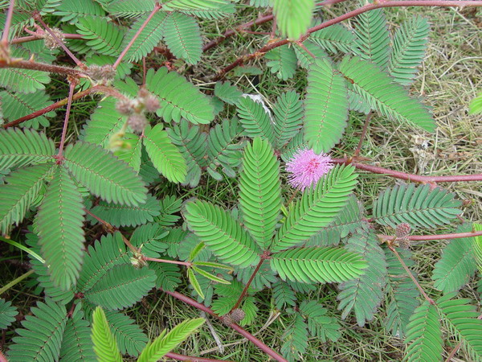
觀賞地點 | 忠孝樓

